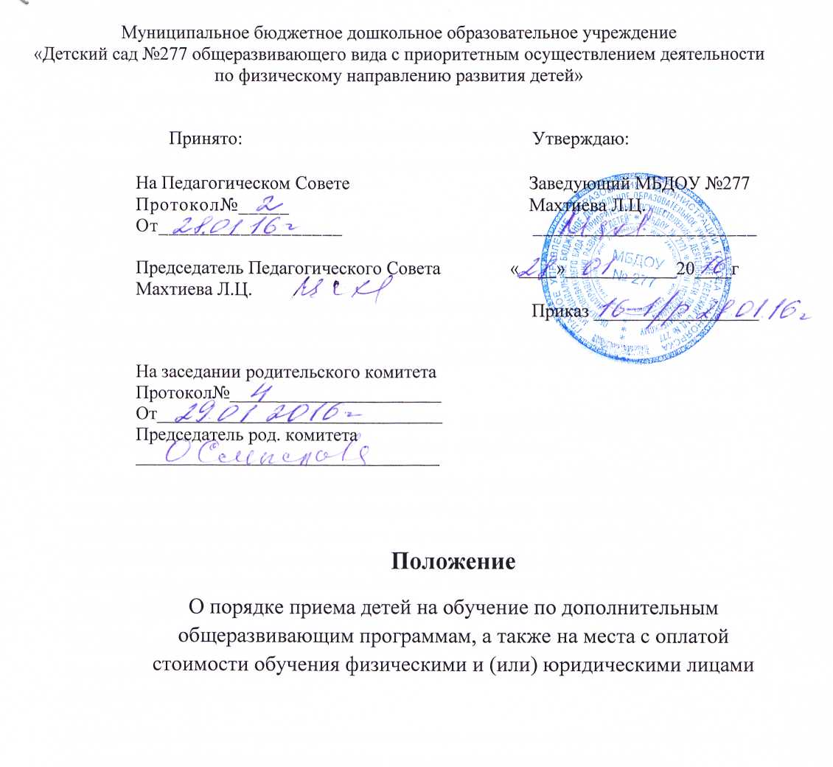

1.Общие положения.
1.1. Настоящее Положение разработано с целью упорядочения и приведения в строгое соответствие с действующим законодательством порядка приема детей на обучение по дополнительным общеразвивающим программам, а также на места с оплатой стоимости обучения физическими и (или) юридическими лицами в МБДОУ №277 (далее – учреждение)
1.2. Прием на обучение в учреждение проводится на принципах равных условий приема для всех поступающих.
1.3. Учреждение вправе осуществлять прием детей на обучение по дополнительным общеразвивающим программам сверх установленного учредителем учреждения муниципального задания на оказание муниципальных услуг за плату на одинаковых при оказании одних и тех же услуг условиях.
2. Общие требования к приему граждан на обучение по дополнительным общеразвивающим программам.
2.1. Родители (законные представители) детей имеют право выбирать дополнительные общеразвивающие программы, реализуемые в Учреждении, по принципу общедоступности (набор всех желающих осваивать данную программу), без учета предварительного отбора, направленного на выявление лиц, которые по своим способностям, качествам организма и личности наиболее подходят к особенностям осваиваемой образовательной программы.
2.2. Детям, обучающимся в Учреждении, может быть отказано в приеме только по причине отсутствия свободных мест. В этом случае ребенок может быть занесен в резервный список желающих.
2.3. Прием на обучение несовершеннолетних обучающихся, не имеющих основного общего образования, осуществляется по заявлению их родителей (законных представителей), иных граждан – по их личному заявлению.
2.4. Прием заявлений осуществляется с 1 сентября до момента комплектования объединений. В отдельные объединения прием заявлений может осуществляться в течение всего календарного года.
2.5. В работе объединений по интересам при наличии условий и согласия руководителя объединения по интересам могут участвовать совместно с детьми их родители (законные представители) без включения в основной состав.
2.6. Учреждение обязано ознакомить поступающего и (или) его родителей (законных представителей) со своим уставом, с лицензией на осуществление образовательной деятельности, со свидетельством о государственной аккредитации, с образовательными программами и другими документами, регламентирующими организацию и осуществление образовательной деятельности, права и обязанности обучающихся. Факт такого ознакомления фиксируется в заявлении о приеме и заверяется личной подписью поступающего и (или) родителей (законных представителей) ребенка.
2.7. В случае приема на обучение за счет средств физических и (или) юридических лиц изданию приказа о приеме лица на обучение предшествует заключение договора об образовании.
2.8. В договоре об оказании платных образовательных услуг указываются сведения, предусмотренные Правилами оказания платных образовательных услуг, утвержденными постановлением Правительства Российской Федерации от 15.08.2013 №706.

Заведующей МБДОУ №277
Махтиевой Л.Ц.

______________________________________________________________________________________________________________________________Ф.И.О. родителя (законного представителя) полностью)
проживающего по адресу:
____________________________________________________________________________________

заявление.

Прошу принять моего ребенка _____________________________________________________________________________
( Ф.И.О. полностью)
__________________________________________________________________________________________________________________________________________________________
(дата и место рождения)
в объединение для обучения по дополнительной общеобразовательной программе
____________________________________________________________________________________________________________________________________________________________________________________________________________________________________________________________________________________________________________________

Дата ________________ Личная подпись ________________

С уставом, лицензией на осуществление образовательной деятельности, свидетельством о государственной аккредитации, образовательными программами, правами и обязанностями обучающихся и другими локальными актами, регламентирующими организацию и осуществление образовательной деятельности, ознакомлен

Дата ________________ Личная подпись ________________

Дополнительно о себе сообщаю:
Контактные телефоны _____________________________________________________________________________
____________________________________________________________________________________________________________________________________________________________________________________________________________________________________________________________________________________________________________________

